Instrukcja "łamania" nowego pracownika. "Zawalić robotą. Doprowadzić do stresu" Łukasz Rogojsz 15 grudnia (10:01) 15 grudnia (10:39)
Nowego pracownika trzeba złamać. Zawalić robotą ponad siły. Upokorzyć. Tak, żeby zrozumiał, że jego potrzeby i oczekiwania są niczym wobec interesu firmy. Właśnie tego w latach 90. uczono w polskich podręcznikach do zarządzania. "Chodzi o doprowadzenie pracownika do stresu i nieomal do kresu wytrzymałości. W takiej sytuacji albo pracownik uzna, że interesy firmy są ważniejsze niż jego oczekiwania, żądania, potrzeby, albo się zbuntuje i zrezygnuje z pracy" - czytamy w jednym z nich. Trzy dekady później, gdy treść podręcznika nieoczekiwanie zaczęła krążyć po sieci, skontaktowaliśmy się z autorem tej publikacji.
Podręczniki do zarządzania z lat 90. miały bardzo specyficzne podejście do traktowania pracowników /Wojciech Stróżyk /Reporter

2022 rok był przełomowy dla naszego myślenia o rynku pracy, prawach pracowniczych, efektywności pracy. Jeszcze nigdy w rodzimej debacie publicznej tego rodzaju tematy nie pojawiały się tak często i nie wywoływały takiego poruszenia.
Jedną z ostatnich takich dyskusji, w listopadzie, wywołała treść dwóch leciwych podręczników do zarządzania - "Strategia organizacji: w poszukiwaniu trwałej przewagi konkurencyjnej" i "Mikroszkółka zarządzania" - z czasów transformacji ustrojowej. Autorem obu pozycji jest ceniony w środowisku biznesowym prof. Krzysztof Obłój, specjalista z zakresu zarządzania strategicznego, obecnie wykładający w Katedrze Strategii Akademii Leona Koźmińskiego.
Wspomniane emocje wywołał zwłaszcza jeden fragment, który pojawia się w obu tych książkach. Chodzi o "model budowy lojalności pracowników" zaproponowany przez amerykańskiego konsultanta Richarda Pascale'a. Prof. Obłój nazywa ów model "najciekawszym znanym mu". Przytoczona koncepcja została podzielona na siedem etapów, a jej celem jest zbudowanie krok po kroku stabilnej i efektywnej struktury organizacyjnej. Szczególny nacisk położony jest zaś na wdrażanie i kształtowanie nowych pracowników.
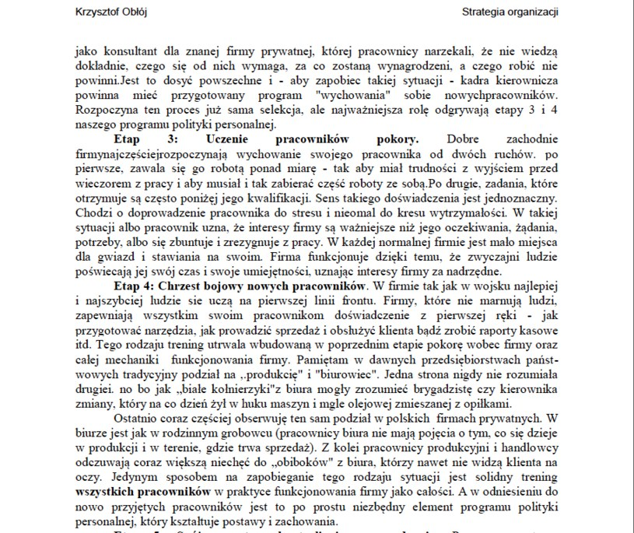
W latach 90. podejście do pracownika było diametralnie inne niż współcześnie /Krzysztof Obłój, "Strategia organizacji. W poszukiwaniu trwałej przewagi konkurencyjnej" (Polskie Wydawnictwo Ekonomiczne, 1998) /materiał zewnętrzny
Kluczowym elementem wspomnianego modelu jest "uczenie pracowników pokory" - to etap trzeci. Dowiadujemy się w nim, że "dobre zachodnie firmy najczęściej rozpoczynają wychowanie swojego pracownika od dwóch ruchów". Pierwszy - "zawala się go robotą ponad miarę - tak, aby miał trudności z wyjściem przed wieczorem z pracy i aby musiał i tak zabierać część roboty ze sobą". Drugi krok zakłada, że "zadania, które otrzymuje (pracownik - przyp. red.) są często poniżej jego kwalifikacji".
Wisienką na torcie jest opis celu takiego traktowania nowo zatrudnionych osób. "Chodzi o doprowadzenie pracownika do stresu i nieomal do kresu wytrzymałości. W takiej sytuacji albo pracownik uzna, że interesy firmy są ważniejsze niż jego oczekiwania, żądania, potrzeby, albo się zbuntuje i zrezygnuje z pracy" - czytamy. Dalej autor wyjaśnia: "W każdej normalnej firmie jest mało miejsca dla gwiazd i stawiania na swoim. Firma funkcjonuje dzięki temu, że zwyczajni ludzie poświęcają jej swój czas i swoje umiejętności, uznając interesy firmy za nadrzędne".
Ten pracownik jest paliwem wrzucanym do firmowego pieca w celu osiągnięcia celów profitowych. Jest strategia, jak sprytnie socjotechnicznie ten zasób wykorzystać, żeby stał się bezosobową siłą, która pracuje na rzecz firmy, a nigdy nie upomni się o swoje, bo traci swoją podmiotowość na rzecz czegoś większego, czyli organizacji
prof. Arkadiusz Karwacki, Uniwersytet Mikołaja Kopernika w Toruniu
W tym kontekście etap czwarty wydaje się niemalże sielanką. Zakłada jedynie "chrzest bojowy nowych pracowników". "W firmie tak jak w wojsku najszybciej i najlepiej ludzie się uczą na pierwszej linii frontu" - dowiadujemy się. Puszczenie nowych pracowników na żywioł ma utrwalić "wbudowaną w poprzednim etapie pokorę wobec firmy oraz całej mechaniki funkcjonowania firmy".

Prawda czasu, prawda zarządzania
Postanowiliśmy zapytać samego autora o to, czy po przeszło ćwierć wieku nadal uważa model Pascale'a za "najciekawszy mu znany" i czy również dzisiaj podpisałby się pod proponowanymi tam rozwiązaniami.
Powołanie się na model Pascale'a prof. Krzysztof Obłój uzasadnia panującą w latach 80. fascynacją japońskim stylem zarządzania, którego fundamentami byli ludzie i silne struktury organizacyjne. "To był bardzo pociągający sposób myślenia, bo z jednej strony wszyscy chcieli innowacji organizacyjnej, a z drugiej Japonia i jej firmy odnosiły w latach 80. i 90. ogromne sukcesy gospodarcze" - zauważa autor podręcznika.
Dzisiaj inaczej o tym myślimy i mówimy. Takie frazy zostały właściwie wyłączone z akceptowanego języka i zgadzam się z tym, że nie powinniśmy stosować takich praktyk. Kojarzą się źle
prof. Krzysztof Obłój, Akademia Leona Koźmińskiego
Sam przyznaje, że był wówczas jednym z orędowników wspomnianego podejścia do kierowania organizacją: "(...) 30 i 40 lat temu uważałem (...) koncepcję japońskiego zarządzania ludźmi za dobry i przyszłościowy wzorzec, tak jak zresztą wielu naukowców i konsultantów na całym świecie. A ona opierała się na silnych mechanizmach socjalizacji pracowników i budowie wspólnej kultury organizacyjnej, która stawiała dobro firmy i wspólne cele ponad takimi wartościami, które dzisiaj wiele osób uważa za kluczowe - np. niezależność, kreatywność i autonomia".
Prof. Obłój zwraca uwagę na oczywiste z dzisiejszego punktu widzenia mankamenty "kultury klanu" zaproponowanej przez Pascale'a, ale tłumaczy też jej jasne strony. "Pracownicy mają w zaangażowany sposób realizować swoje zadania i akceptować fakt, że cele i interesy firmy są ważniejsze niż ich. Klan jest ważniejszy niż jednostki. Ale z drugiej strony, jeśli pracownicy są zaangażowani i wpasowują się w kulturę, to klan, czyli organizacja, ma zobowiązania wobec nich. Ma obowiązek stwarzać im warunki rozwoju i awansu, godziwe warunki pracy i płacy, decentralizować proces decyzyjny" - pisze w korespondencji do naszej redakcji.
Mimo tego, dzisiaj krytycznie odnosi się do praktyk opisanych w etapie trzecim modelu Pascale'a, który zakłada "uczenie pracowników pokory" poprzez m.in. zawalanie ich pracą czy zmuszanie do zadań poniżej kompetencji. "Dzisiaj inaczej o tym myślimy i mówimy. Takie frazy zostały właściwie wyłączone z akceptowanego języka i zgadzam się z tym, że nie powinniśmy stosować takich praktyk. Kojarzą się źle" - podkreśla profesor.
Wciąż broni jednak etapu czwartego, a więc chrztu bojowego nowo zatrudnionych. "Chrzest bojowy, tak jak go opisywałem, jako trening nowych pracowników w praktyce funkcjonowania firmy na styku z klientem oraz jako całości, jest moim zdaniem potrzebnym, dobrym standardem. Bo inaczej pracownicy żyją w bąblu, w którym nie ma najważniejszego interesariusza - tego, który daje firmie przeżyć, czyli klienta" - czytamy.

Kultura folwarczna
O podręczniki i teorie, na których w latach 90. budowano polski kapitalizm i liberalizm, zapytaliśmy też naukowców i badaczy zajmujących się rynkiem pracy współcześnie. Ich ocena jest krytyczna, w niektórych aspektach wręcz bardzo krytyczna.
Prof. Adam Mrozowicki, socjolog pracy z Uniwersytetu Wrocławskiego, zwraca uwagę, że model Pascale'a w ogóle nie różnicuje pracowników, a sama koncepcja "uczenia pokory" pracowników jest mocno problematyczna etycznie.
- W tym modelu widzimy czysty tayloryzm: trzeba pracownikowi dokładnie pokazać jego miejsce w organizacji, bo inaczej będzie unikał pracy. Sytuacja jest przedstawiona tak, że pracownik robi wszystko, żeby nie pracować, a rolą kadry zarządzającej jest zrobić wszystko, żeby odebrać mu jakąkolwiek autonomię i zmusić do wykonywania prostych, powtarzalnych czynności - diagnozuje rozmówca Interii.
Taka postawa ma dwa źródła. Pierwsze to prymitywny tayloryzm z takich podręczników. Drugi wynika z kultury folwarcznej, gdzie trzeba bardzo mocno kontrolować pracowników, bo - jak pisał Ryszard Kapuściński - zawsze wyniosą śrubki z zakładu, jeśli się ich nie przypilnuje. To nie jest zresztą nic nowego, od lat towarzyszy nam podejście pańszczyźniane do zarządzania pracownikami i kształtowania atmosfery miejsca pracy
prof. Adam Mrozowicki, Uniwersytet Wrocławski
Również prof. Arkadiusz Karwacki z Uniwersytetu Mikołaja Kopernika podchodzi do rekomendacji Pascale'a z dużym dystansem. Sprowadza je do traktowania pracownika jako zasobu do wykorzystania przez pracodawcę, a nie partnera czy zwłaszcza inwestycji w przyszłość.
- Ten pracownik jest paliwem wrzucanym do firmowego pieca w celu osiągnięcia celów profitowych. Jest strategia, jak sprytnie socjotechnicznie ten zasób wykorzystać, żeby stał się bezosobową siłą, która pracuje na rzecz firmy, a nigdy nie upomni się o swoje, bo traci swoją podmiotowość na rzecz czegoś większego, czyli organizacji - tłumaczy socjolog specjalizujący się w badaniu jakości życia (także życia zawodowego).
Nasi rozmówcy zaznaczają też, że chociaż rozmawiamy o poglądach sprzed kilku dekad, pamiętających czasy polskiej transformacji, to błędem byłoby myślenie, że dzisiaj nikt tak już na rynek pracy w Polsce nie patrzy.
- Wiele osób z kadry zarządzającej - zwłaszcza jeśli chodzi zarządzanie pracą na stanowiskach robotniczych - w dalszym ciągu myśli, że pracownika trzeba ukształtować jak plastelinę poprzez rygorystyczne metody zarządzania. Tyle że obecnie to słabo się sprawdza - podkreśla prof. Mrozowicki. Dodaje jednak, że w polskich realiach na razie pracowników ratuje bardzo niskie bezrobocie i brak rąk do pracy, przez co w rozmowach z pracodawcami mają cenną przewagę negocjacyjną. Rzecz w tym, że nie będzie ona chronić pracowników w nieskończoność. Jeśli bezrobocie zacznie rosnąć, brutalne realia mogą ich szybko dosięgnąć.
- Taka postawa ma dwa źródła. Pierwsze to prymitywny tayloryzm z takich podręczników. Drugi wynika z kultury folwarcznej, gdzie trzeba bardzo mocno kontrolować pracowników, bo - jak pisał Ryszard Kapuściński - zawsze wyniosą śrubki z zakładu, jeśli się ich nie przypilnuje. To nie jest zresztą nic nowego, od lat towarzyszy nam podejście pańszczyźniane do zarządzania pracownikami i kształtowania atmosfery miejsca pracy - analizuje rozmówca Interii.
Mówi prof. Karwacki: - Często mamy deklaratywne odstąpienie od tych zasad ze strony pracodawców, ale na poziomie codziennego funkcjonowania firmy, ze względu na kulturę korporacyjną tej firmy i pracujących w niej ludzi - to działa dalej w najlepsze. A w zasadzie - w najgorsze.
Kluczowa w tej dyskusji i w kierunku zmian na polskim rynku pracy może być, paradoksalnie, wola pracowników. Czyli nas wszystkich.
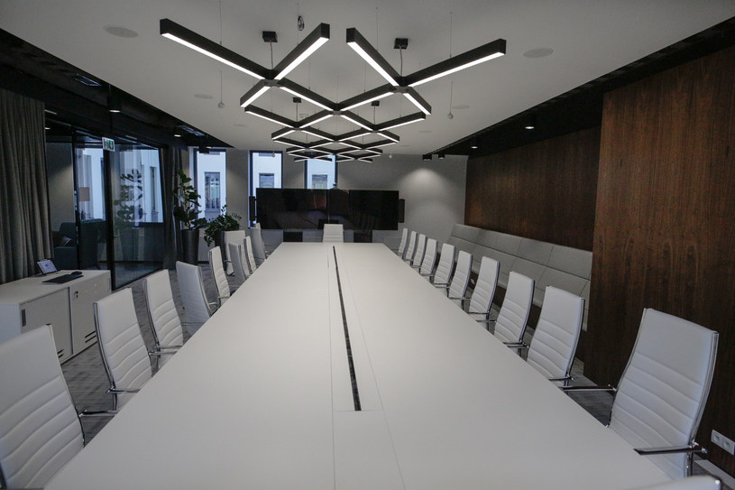
Preferencje i potrzeby polskich pracowników mocno się zmieniły w ostatnich latach /Krzysztof Zatycki /Agencja FORUM
Dobre zdrowie i dobre samopoczucie, które powinien zagwarantować im pracodawca, są dla polskich pracowników coraz ważniejsze. Pokazuje to choćby badanie przygotowane na zlecenie Personnel Service. Jego wyniki ukazały się na początku lipca tego roku. Czterodniowego tygodnia pracy domaga się w nim 29 proc. badanych, 28 proc. wolałoby dodatkowe dni wolne w roku, natomiast jeden na czterech respondentów (23 proc.) najchętniej skróciłby o godzinę dzień pracy.
Te wyniki nie biorą się znikąd. Polacy od lat są jedną z najwięcej i najciężej pracujących nacji. Badanie Europejskiej Fundacji na rzecz Poprawy Warunków Życia i Pracy pokazało, że w 2020 roku przeciętny Polak przepracował 1848 godzin w skali roku. Tyle samo co statystyczny Węgier. To najwyższy wynik w całej Unii Europejskiej. Dla porównania - pracownik z Niemiec miał na liczniku 1574 godziny, a z Francji - 1610.
Dane Eurostatu za 2021 rok również nie przyniosły powodów do optymizmu. Statystyczny Polak pracował w tygodniu 40,4 godzin. Czyli tyle samo, co jego kolega z Bułgarii. Więcej w pracy przesiadywali tylko Grecy (41,3). Na drugim końcu skali znaleźli się Holendrzy (31,5), Norwegowie (34,4) i Duńczycy (34,6).
Problem polega też na tym, że nasze przesiadywanie w pracy nie przekłada się na szybki wzrost polskiego PKB. Z tego samego badania Eurostatu wynika bowiem, że przeciętny Polak w trakcie godziny wypracowuje raptem 42 dol. Od czołówki dzieli nas prawdziwa przepaść. Pracownicy w Irlandii osiągają wynik na poziomie 128,2 dol., w Luksemburgu to 99 dol., a w Norwegii 84,4.
Z badań jednoznacznie wynika, że chcemy pracować mądrzej, mniej i w lepszej atmosferze. Kompleks biednego państwa na dorobku już nie krępuje nas w upominaniu się o to, co na Zachodzie jest pracowniczym standardem. Widać to chociażby po kształcie debaty publicznej i propozycjach, z którymi wychodzi coraz więcej partii politycznych. W nadchodzących szybkim krokiem wyborach parlamentarnych pomysł na to, jak ucywilizować nasz rynek pracy i zadbać o interesy milionów pracowników może stanowić o różnicy pomiędzy wyborczym zwycięstwem a porażką.

